**²²²**

**EXERCICE : Carte mère**

Donnez pour chaque composant le nom adéquat et expliquez en détail son rôle ?

1

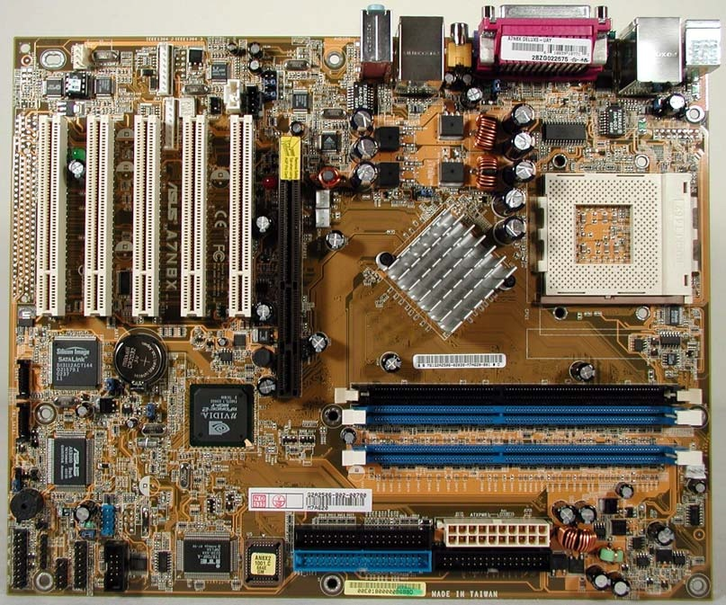

12

8

10

9

7

6

5

3

11

2

4

6

7

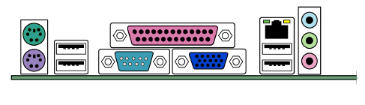

5

4

3

2

1